คู่มือการใช้งาน — Netflix Data Explorer
ระบบจัดการและวิเคราะห์ข้อมูลยอดดู Netflix (What We Watched, ม.ค.–มิ.ย. 2026) ข้อมูลไหลครบวงจร: หน้าเว็บ ↔ MySQL ↔ Excel → Tableau → หน้าเว็บ
ภาพหน้าจอทั้งหมดในคู่มือนี้ถ่ายจากระบบจริง (ไฟล์อยู่ใน docs/images/)

สารบัญ
- ภาพรวมระบบ
- ติดตั้งและเปิดโปรแกรม
- หน้าภาพรวม (ค่าที่คำนวณได้)
- จัดการข้อมูล: ค้นหา / เพิ่ม / แก้ไข / ลบ
- แก้ข้อมูลในไฟล์ Excel โดยตรง
- หน้าซิงก์ Excel
- ทำกราฟใน Tableau และแสดงบนเว็บ
- ลำดับขั้นตอนสาธิต (สำหรับนำเสนอ)
- ปัญหาที่พบบ่อย

1. ภาพรวมระบบ
ข้อมูลไหลตามลำดับนี้
ขั้น | จาก | ไปที่ | เกิดอะไรขึ้น
1 | หน้าเว็บ (React) | Backend Go + MySQL | ผู้ใช้เพิ่ม / แก้ / ลบข้อมูล → บันทึกลงตาราง titles
2 | Backend Go | Excel netflix_data.xlsx | เขียน sheet1 (ข้อมูลดิบ) ใหม่ แล้วให้ Excel คำนวณสูตร sheet2–4 ใหม่
3 | Excel | Backend Go + MySQL | ถ้าแก้ไฟล์ Excel โดยตรง ระบบตรวจไฟล์ทุก 3 วินาที แล้วนำเข้าฐานข้อมูล
4 | Excel (sheet1 + sheet4) | Tableau | Tableau อ่านข้อมูลดิบและค่าที่ Excel คำนวณ มาทำกราฟ → publish ขึ้น Tableau Public
5 | Tableau Public | หน้าเว็บ | ฝัง Dashboard ในเมนู กราฟ Tableau (และภาพนิ่งสำรอง)
6 | Backend Go | หน้าเว็บ | แสดงข้อมูลและค่าที่คำนวณได้ในเมนู ภาพรวม
ไฟล์ Excel มี 4 sheet: sheet1 ข้อมูลดิบ · sheet2 วิเคราะห์ด้วยสูตร · sheet3 Top 10 · sheet4 สรุปสำหรับ Tableau
ส่วนประกอบ | หน้าที่
หน้าเว็บ (React) | ป้อน/แก้/ลบข้อมูล, แสดงค่าที่คำนวณได้, ฝังกราฟ Tableau, ซิงก์ไฟล์
Backend (Go) | REST API, บันทึกลง MySQL, ซิงก์กับ Excel สองทาง
MySQL | ฐานข้อมูลหลัก ตาราง titles
Excel | ข้อมูลดิบ + วิเคราะห์ด้วยสูตร (ค่าเฉลี่ย, มัธยฐาน, %, Top 10, Pareto)
Tableau | ทำกราฟจากข้อมูลดิบและค่าที่ Excel คำนวณ

2. ติดตั้งและเปิดโปรแกรม

วิธีที่ 1: Docker (แนะนำ — คำสั่งเดียวได้ทั้งระบบ)
- ติดตั้ง Docker Desktop: https://www.docker.com/products/docker-desktop/ แล้วเปิดโปรแกรมทิ้งไว้
- เปิด Terminal (Windows: PowerShell) ที่โฟลเดอร์โปรเจกต์ แล้วรัน
- docker compose up --build
- ครั้งแรกใช้เวลา 3–10 นาที (ดาวน์โหลด MySQL, Go, Node, LibreOffice)
- เมื่อเห็นข้อความ เปิดเว็บที่ http://localhost:8080 ให้เปิดเบราว์เซอร์ไปที่ http://localhost:8080
- ปิดระบบ: กด Ctrl + C ใน Terminal (หรือ docker compose down)
ไฟล์ Excel ที่ระบบใช้คือ data/netflix_data.xlsx ในโฟลเดอร์โปรเจกต์ เปิดด้วย Excel ได้ตามปกติ

วิธีที่ 2: รันเองโดยไม่ใช้ Docker
ต้องมี: MySQL 8, Go 1.23+, Node.js 20+ (และ LibreOffice ถ้าต้องการให้คำนวณสูตรอัตโนมัติ)
- สร้างฐานข้อมูลใน MySQL
- CREATE DATABASE netflix CHARACTER SET utf8mb4;
CREATE USER 'netflix'@'localhost' IDENTIFIED BY 'netflix';
GRANT ALL ON netflix.* TO 'netflix'@'localhost';
- Build หน้าเว็บ
- cd frontend
npm install
npm run build
- รัน backend (Windows PowerShell)
- cd backend
go mod tidy
$env:STATIC_DIR="../frontend/dist"; $env:EXCEL_PATH="../data/netflix_data.xlsx"; go run .
- macOS/Linux: STATIC_DIR=../frontend/dist EXCEL_PATH=../data/netflix_data.xlsx go run .
- เปิด http://localhost:8080
ตัวแปรที่ตั้งได้: DB_DSN (ค่าเริ่มต้น netflix:netflix@tcp(127.0.0.1:3306)/netflix?charset=utf8mb4), PORT, POLL_SECONDS, RECALC (auto/true/false), SOFFICE_PATH (เช่น C:\Program Files\LibreOffice\program\soffice.exe)
ครั้งแรกที่เปิด ระบบจะนำเข้าข้อมูล 17,370 แถวจาก Excel ลง MySQL ให้อัตโนมัติ

3. หน้าภาพรวม (ค่าที่คำนวณได้)
เมนู ภาพรวม แสดงผลวิเคราะห์ชุดเดียวกับ sheet2_Analysis ใน Excel
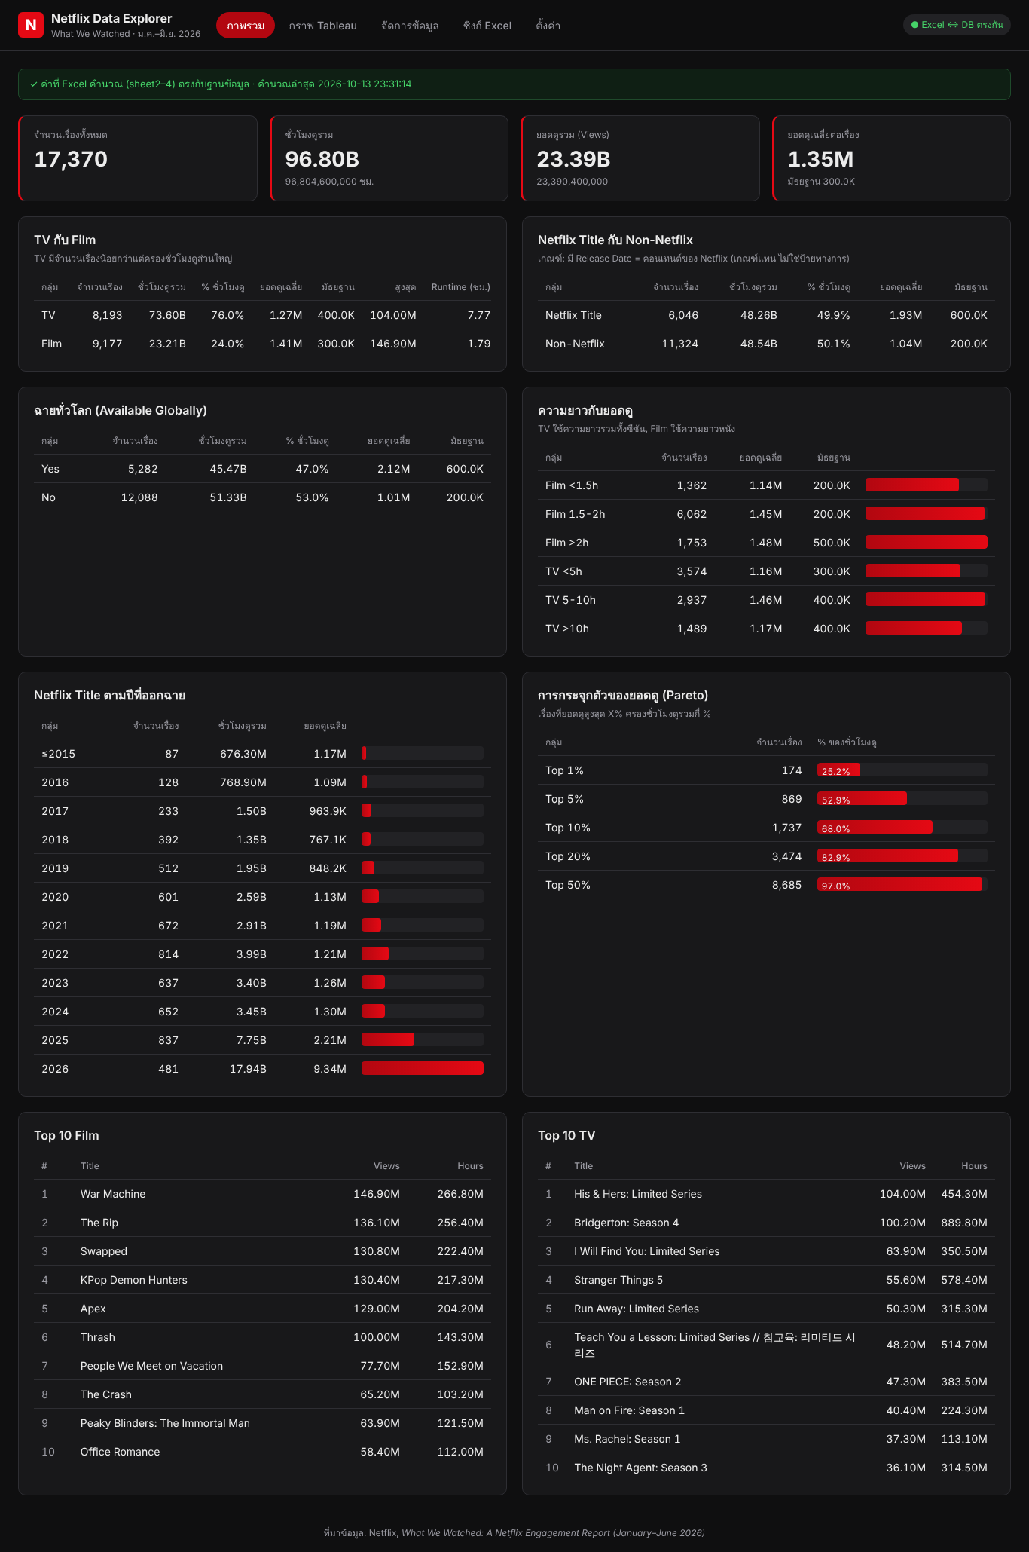
ส่วน | ความหมาย
แถบสีเขียวด้านบน | ยืนยันว่าค่าที่ Excel คำนวณ (sheet2–4) ตรงกับฐานข้อมูล ถ้าเป็นสีเหลือง = Excel กำลังคำนวณใหม่
การ์ด KPI 4 ใบ | จำนวนเรื่อง, ชั่วโมงดูรวม, ยอดดูรวม, ยอดดูเฉลี่ย/มัธยฐาน
TV กับ Film | จำนวน, ชั่วโมงดู, % ชั่วโมงดู, ยอดดูเฉลี่ย/มัธยฐาน/สูงสุด, Runtime เฉลี่ย
Netflix Title กับ Non-Netflix | แยกตามว่ามี Release Date หรือไม่
ฉายทั่วโลก | เปรียบเทียบ Available Globally Yes/No
ความยาวกับยอดดู | ยอดดูเฉลี่ยตามช่วงความยาว
ปีที่ออกฉาย | จำนวนเรื่องและชั่วโมงดูของ Netflix Title แต่ละปี
Pareto | เรื่องท็อป X% ครองชั่วโมงดูกี่ %
Top 10 Film / TV | 10 อันดับยอดดูสูงสุด
ค่าบนหน้านี้อัปเดตเองทุกครั้งที่ข้อมูลเปลี่ยน (ไม่ต้องกดรีเฟรช)

4. จัดการข้อมูล: ค้นหา / เพิ่ม / แก้ไข / ลบ

4.1 ดูและค้นหาข้อมูล
เมนู จัดการข้อมูล แสดงตารางข้อมูลทั้งหมด ครั้งละ 25 แถว
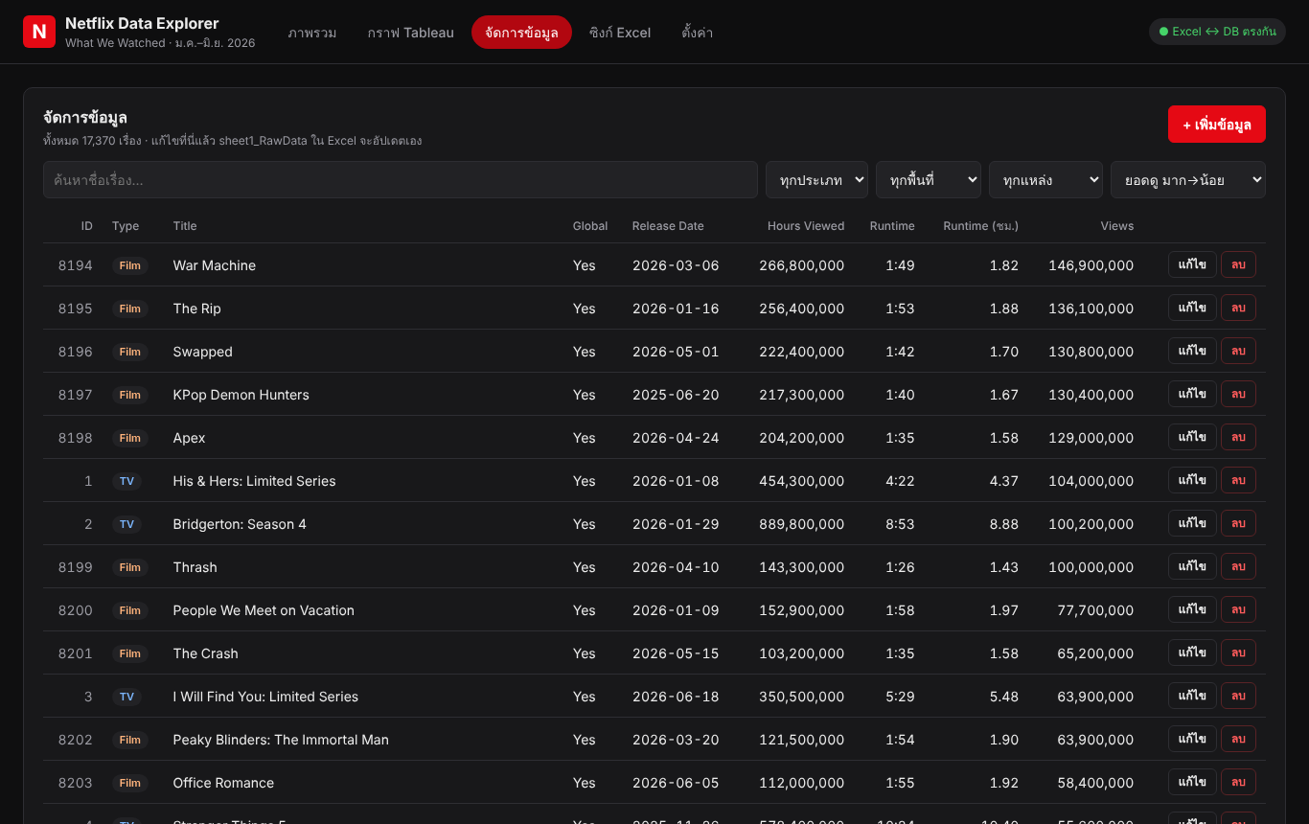
- ช่องค้นหา: พิมพ์บางส่วนของชื่อเรื่อง ผลจะกรองทันที
- ตัวกรอง: ประเภท (TV/Film), พื้นที่ฉาย, แหล่ง (Netflix Title/Non-Netflix)
- เรียงลำดับ: ยอดดู, ชั่วโมงดู, วันที่ออกฉาย, ชื่อ, แก้ไขล่าสุด
- ปุ่ม « ‹ › » ด้านล่างใช้เปลี่ยนหน้า
ตัวอย่างค้นหาคำว่า Squid Game:
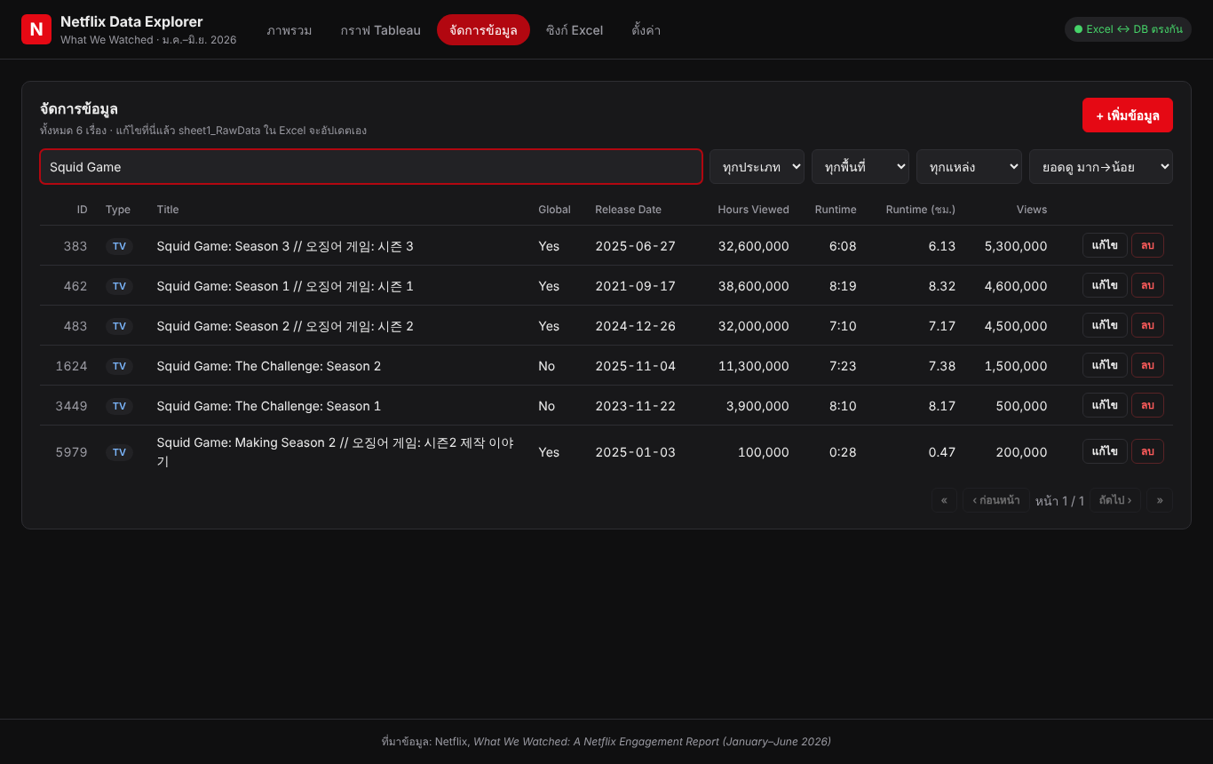

4.2 เพิ่มข้อมูลใหม่
- กดปุ่ม + เพิ่มข้อมูล (มุมขวาบน)
- กรอกข้อมูล (ช่องที่มี * ต้องกรอก)
  - Title: ชื่อเรื่อง
  - Type: TV หรือ Film
  - Available Globally: Yes / No
  - Release Date: วันที่ออกฉาย (ปล่อยว่างได้ถ้าไม่ใช่คอนเทนต์ของ Netflix)
  - Runtime: ความยาวรูปแบบ ชั่วโมง:นาที เช่น 1:45
  - Hours Viewed, Views: ตัวเลข
- กด บันทึก
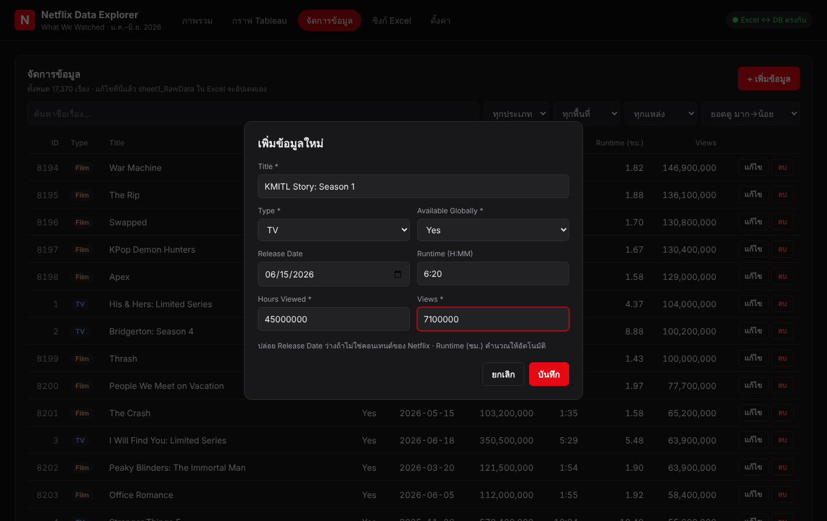
ระบบจะ: บันทึกลง MySQL → แจ้งผลเป็นแถบสีเขียว → เขียนแถวใหม่ลง sheet1_RawData ใน Excel → คำนวณสูตรใหม่ (คอลัมน์ Runtime (ชม.) คำนวณให้อัตโนมัติ)
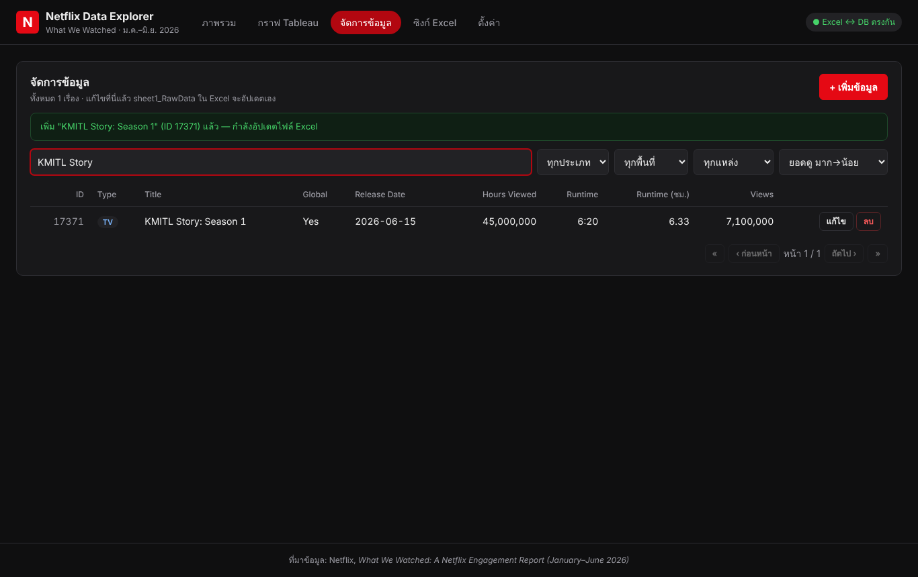
ถ้ากรอกผิด เช่น ไม่ใส่ชื่อ หรือ Runtime ไม่ใช่รูปแบบ H:MM ระบบจะแจ้งเตือนสีแดงและยังไม่บันทึก

4.3 แก้ไขข้อมูล
- กดปุ่ม แก้ไข ท้ายแถวที่ต้องการ
- แก้ค่าในฟอร์ม แล้วกด บันทึก
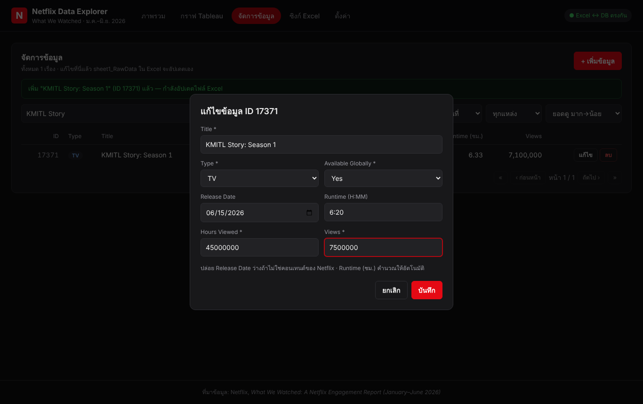
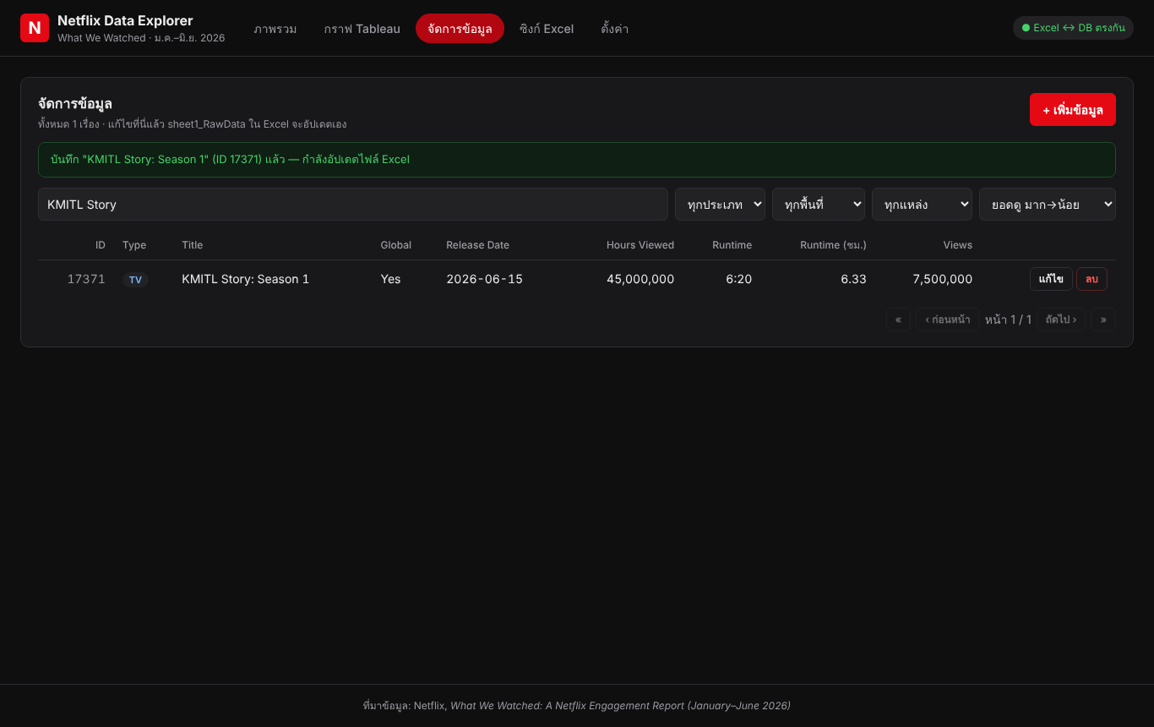

4.4 ลบข้อมูล
- กดปุ่ม ลบ ท้ายแถว
- กด OK ในกล่องยืนยัน → แถวถูกลบจากทั้ง MySQL และ Excel
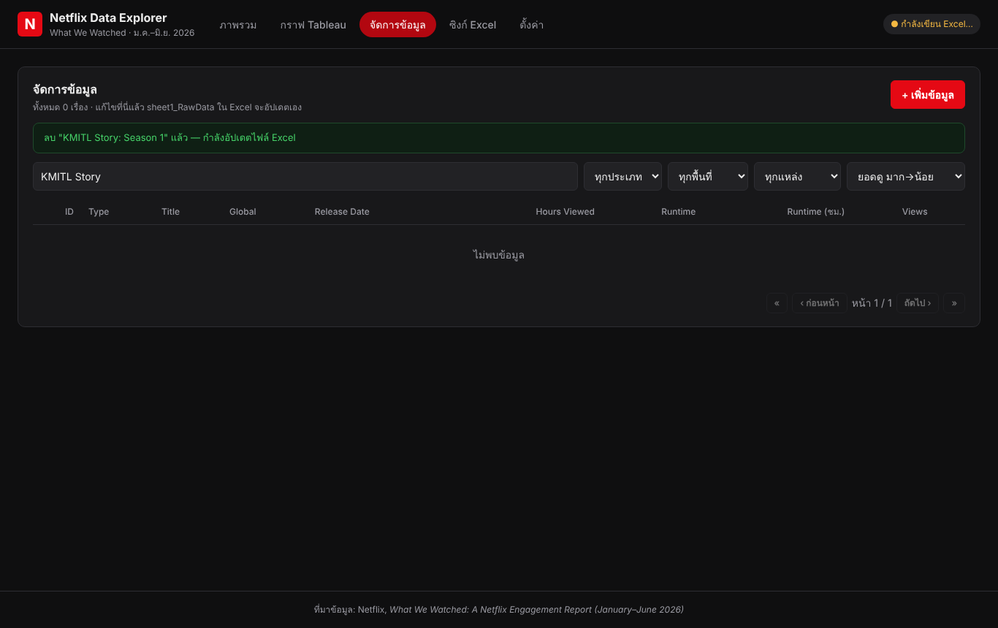

5. แก้ข้อมูลในไฟล์ Excel โดยตรง
นอกจากหน้าเว็บ สามารถแก้ใน Excel ได้เลย ระบบจะดึงเข้าฐานข้อมูลเอง
- เปิด data/netflix_data.xlsx ด้วย Microsoft Excel
- ไปที่ sheet sheet1_RawData แล้ว
  - แก้ค่า: แก้ในช่องได้เลย (ห้ามแก้คอลัมน์ ID)
  - เพิ่มแถว: พิมพ์ต่อท้ายตาราง ปล่อย ID ว่าง — ระบบจะใส่ ID ให้
  - ลบแถว: คลิกขวาที่เลขแถว → Delete
- กด Save (Ctrl + S) → ภายใน 3 วินาทีฐานข้อมูลและหน้าเว็บจะอัปเดต
- ปิดไฟล์ Excel เมื่อแก้เสร็จ (บน Windows ถ้าเปิดไฟล์ค้างไว้ ระบบจะเขียนไฟล์ไม่ได้จนกว่าจะปิด — ระบบจะลองใหม่ให้เอง)
กฎของแต่ละคอลัมน์
คอลัมน์ | ค่าที่ใส่ได้
ID | ปล่อยว่างสำหรับแถวใหม่ (ห้ามซ้ำ)
Type | TV หรือ Film
Title | ข้อความ ห้ามว่าง
Available Globally | Yes หรือ No
Release Date | วันที่ หรือว่าง
Hours Viewed, Views | ตัวเลข ≥ 0
Runtime | H:MM เช่น 1:45 หรือว่าง
Runtime (Hours) | ไม่ต้องกรอก ระบบคำนวณเอง
sheet อื่นๆ ใน Excel
Sheet | ใช้ทำอะไร
sheet2_Analysis | ผลวิเคราะห์ 7 หัวข้อด้วยสูตร Excel (COUNTIF, SUMIF, AVERAGEIF, MEDIAN, LARGE ฯลฯ) — อัปเดตเองเมื่อข้อมูลเปลี่ยน
sheet3_Top10 | Top 10 Film และ TV ด้วยสูตร
sheet4_TableauSummary | ค่าจาก sheet2–3 ในรูปตารางสำหรับ Tableau
ระบบกันข้อมูลหาย: ถ้าบันทึกไฟล์ที่ข้อมูลหายไปเกินครึ่ง (เช่นเผลอลบทั้งตาราง) ระบบจะไม่นำเข้า และแจ้งเตือนในหน้าซิงก์ แถวที่ข้อมูลผิดรูปแบบจะไม่ถูกนำเข้า และแสดงเลขแถว + สาเหตุในหน้าซิงก์

6. หน้าซิงก์ Excel
เมนู ซิงก์ Excel ใช้ดูสถานะการเชื่อม Excel กับ MySQL และสั่งงานด้วยมือ
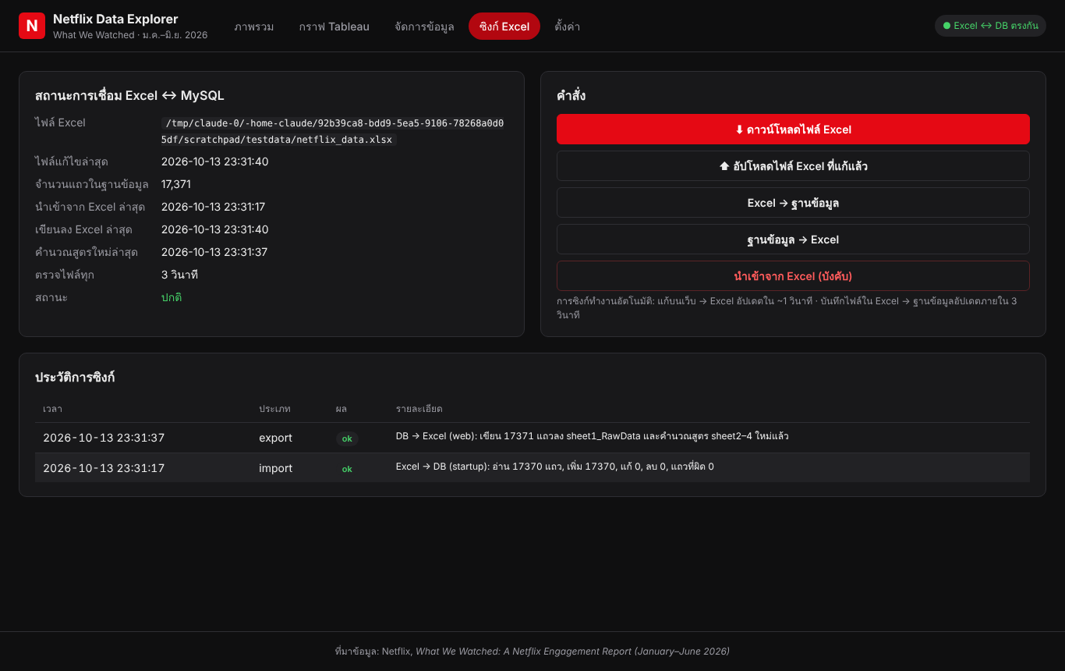
ปุ่ม | ทำอะไร
⬇ ดาวน์โหลดไฟล์ Excel | ดาวน์โหลดไฟล์ล่าสุด (มีครบ 4 sheet)
⬆ อัปโหลดไฟล์ Excel ที่แก้แล้ว | นำเข้าข้อมูลจาก sheet1 ของไฟล์ที่อัปโหลด (sheet วิเคราะห์ของไฟล์หลักยังอยู่ครบ)
Excel → ฐานข้อมูล | ดึงข้อมูลจาก Excel เข้า MySQL ทันที
ฐานข้อมูล → Excel | เขียนข้อมูลจาก MySQL ลง Excel ทันที
นำเข้าจาก Excel (บังคับ) | ใช้เมื่อตั้งใจลบข้อมูลจำนวนมากใน Excel จริงๆ
ป้ายมุมขวาบนของทุกหน้าบอกสถานะ: 🟢 ตรงกัน · 🟡 กำลังเขียน Excel · 🔴 มีปัญหา (กดเพื่อดูรายละเอียด)
ตาราง ประวัติการซิงก์ บันทึกทุกครั้งที่ข้อมูลเคลื่อนระหว่าง Excel กับฐานข้อมูล พร้อมจำนวนแถวที่เพิ่ม/แก้/ลบ

7. ทำกราฟใน Tableau และแสดงบนเว็บ
ไฟล์ Tableau ของโปรเจกต์คือ data/tableau_netflix2.twbx (ขั้นตอนทำกราฟละเอียดอยู่ใน tableau/TABLEAU_GUIDE.md)
tableau_netflix2 ประกอบด้วย
Dashboard | Worksheet | แหล่งข้อมูล
Dashboard_Overview | 01_KPI, 02_TV_Film_Share, 03_AVG_MED, 04_Origin_AvgViews, 04_Origin_HoursShare, 05_Global_AvgViews, 05_Global_HoursShare, 06_Runtime_Views, 07_Release_Year, 07_Release_Year_Titles, 08_Pareto | sheet4_TableauSummary (ค่าที่ Excel คำนวณใน sheet2–3)
Dashboard_Details | 09_Top10_Film, 09_Top10_TV, 10_Runtime_Scatter | sheet1_RawData (ข้อมูลดิบ)
นำกราฟไปแสดงบนเว็บ (เมนู กราฟ Tableau) ได้ 2 วิธี — ทำได้ทั้งสองอย่างพร้อมกัน
Dashboard publish ขึ้น Tableau Public แล้ว และหน้าเว็บตั้งค่าไว้ให้แล้ว เปิดเมนู กราฟ Tableau จะเห็น 4 แท็บ:
แท็บ | แสดงอะไร | ต้องมีอินเทอร์เน็ต
ภาพรวม (Tableau) | Dashboard_Overview แบบโต้ตอบได้ (ชี้เมาส์ดูค่า, คลิกกรอง) | ใช่
Top 10 และ Runtime (Tableau) | Dashboard_Details แบบโต้ตอบได้ | ใช่
Dashboard Overview (ภาพ) | ภาพนิ่งจาก data/tableau/01_Dashboard_Overview.png | ไม่
Dashboard Details (ภาพ) | ภาพนิ่งจาก data/tableau/02_Dashboard_Details.png | ไม่
ลิงก์ที่ publish ไว้:
- https://public.tableau.com/views/tableau_netflix2/Dashboard_Overview
- https://public.tableau.com/views/tableau_netflix2/Dashboard_Details
เพิ่ม/เปลี่ยนลิงก์: เมนู ตั้งค่า → + เพิ่มลิงก์ → ใส่ชื่อแท็บและวางลิงก์จากปุ่ม Share ของ Tableau Public → บันทึก
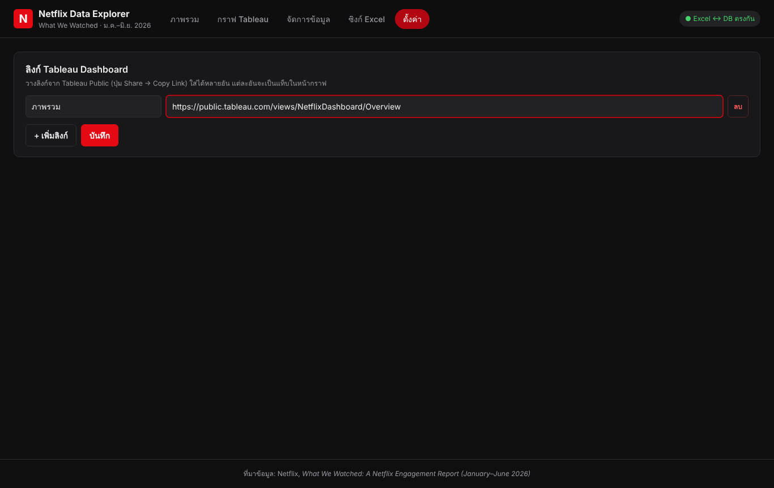
อัปเดตภาพนิ่งเมื่อข้อมูลเปลี่ยน: Tableau Public ไม่มีเมนู Export Image → หลัง Save to Tableau Public แล้ว เปิด https://public.tableau.com/views/tableau_netflix2/Dashboard_Overview.png?:display_static_image=y ในเบราว์เซอร์ → บันทึกภาพทับ data/tableau/01_Dashboard_Overview.png (ทำแบบเดียวกันกับ Dashboard_Details → 02_Dashboard_Details.png)
หน้ากราฟมีปุ่ม ดาวน์โหลด tableau_netflix2.twbx ให้ผู้ใช้โหลดไฟล์ Tableau ไปเปิดเองได้
ถ้ายังไม่มีทั้งภาพและลิงก์ หน้ากราฟจะแสดงขั้นตอนแนะนำ:
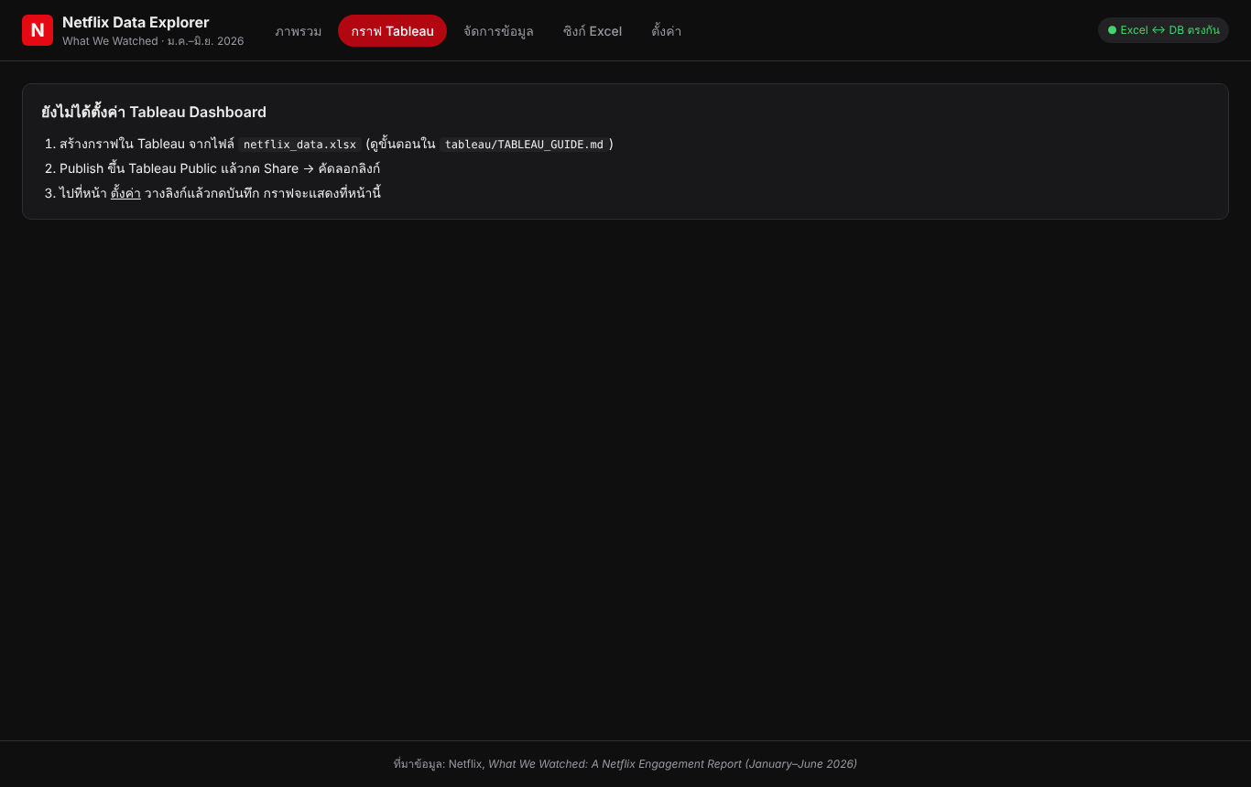
หน้า กราฟ Tableau บนเว็บ แท็บ "ภาพรวม (Tableau)" ฝัง Dashboard จาก Tableau Public (เลื่อนดู / ชี้เมาส์ดูค่า / สลับ sheet ด้านบนได้):
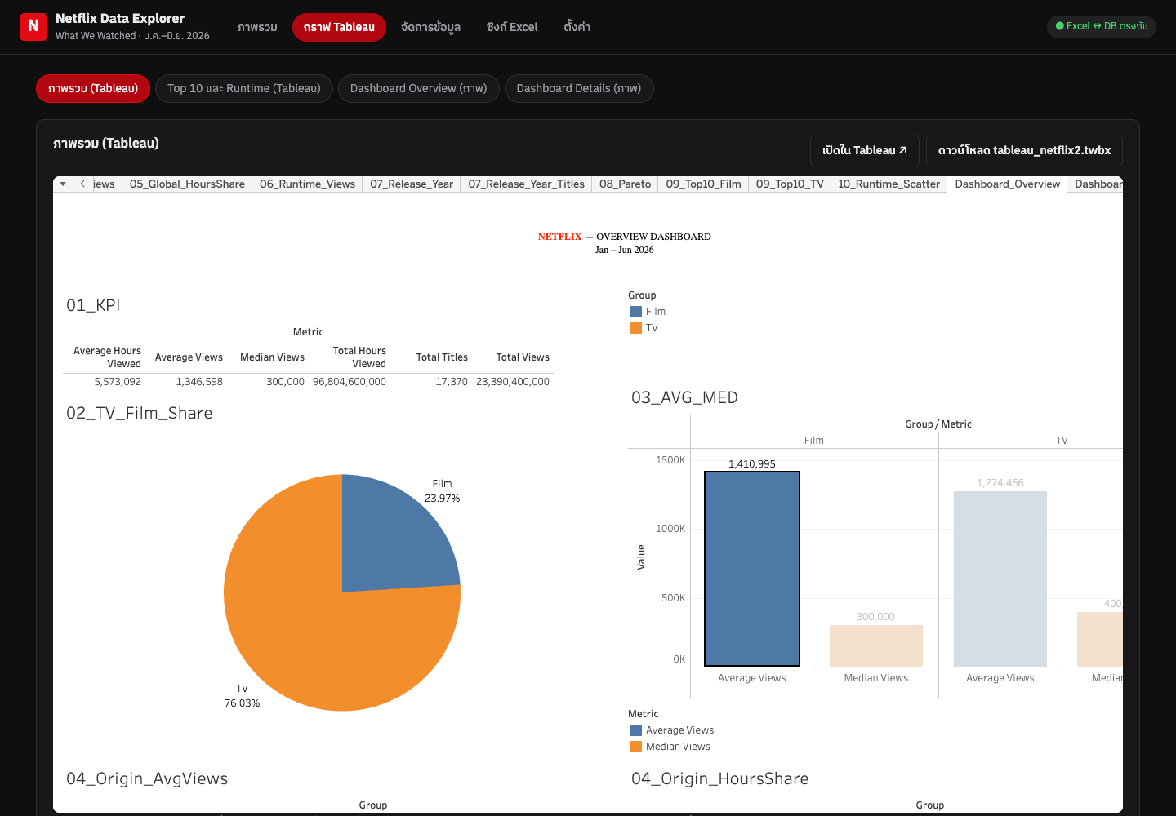
แท็บ "Dashboard Overview (ภาพ)" แสดงภาพนิ่ง ใช้ได้แม้ไม่มีอินเทอร์เน็ต:
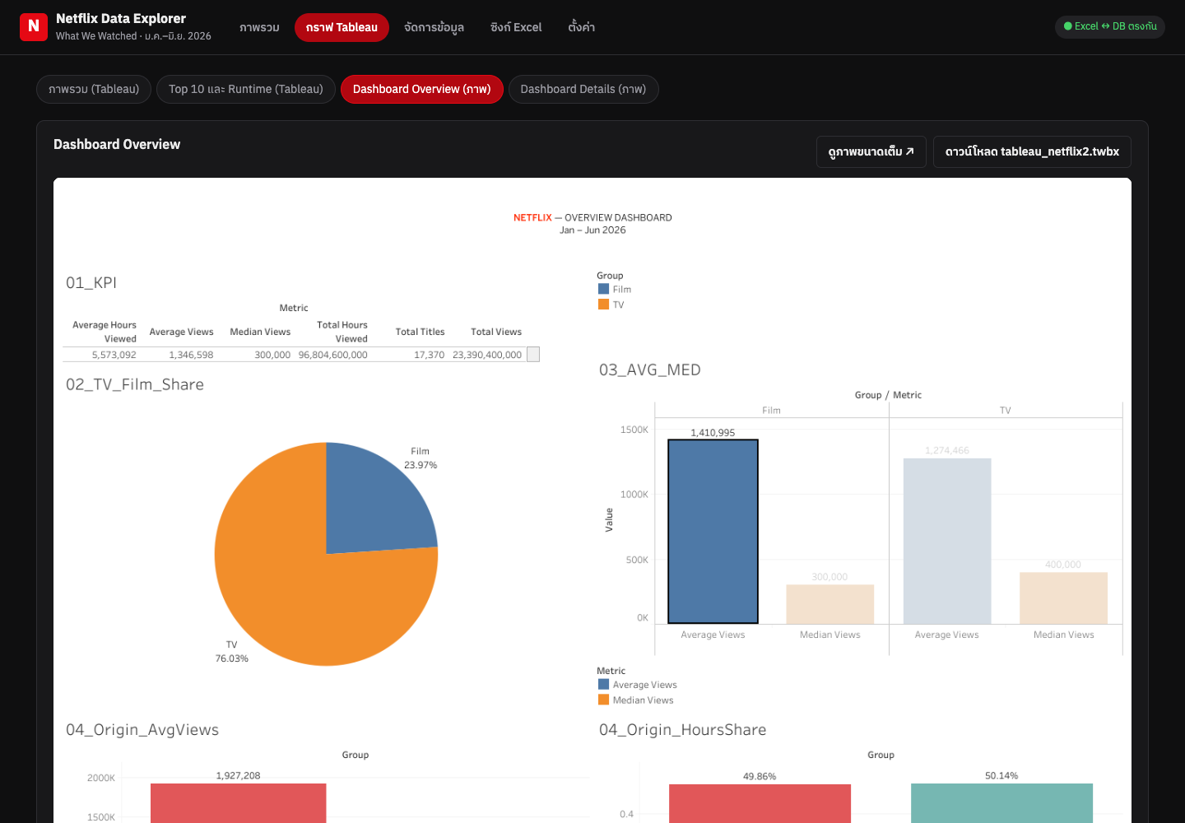
Dashboard_Overview (tableau_netflix2) — KPI, สัดส่วน TV/Film, ค่าเฉลี่ย vs มัธยฐาน, Netflix Title vs Non-Netflix, ฉายทั่วโลก, ความยาว, ปีที่ออกฉาย, Pareto (ข้อมูลจาก sheet4_TableauSummary = ค่าที่ Excel คำนวณใน sheet2–3)
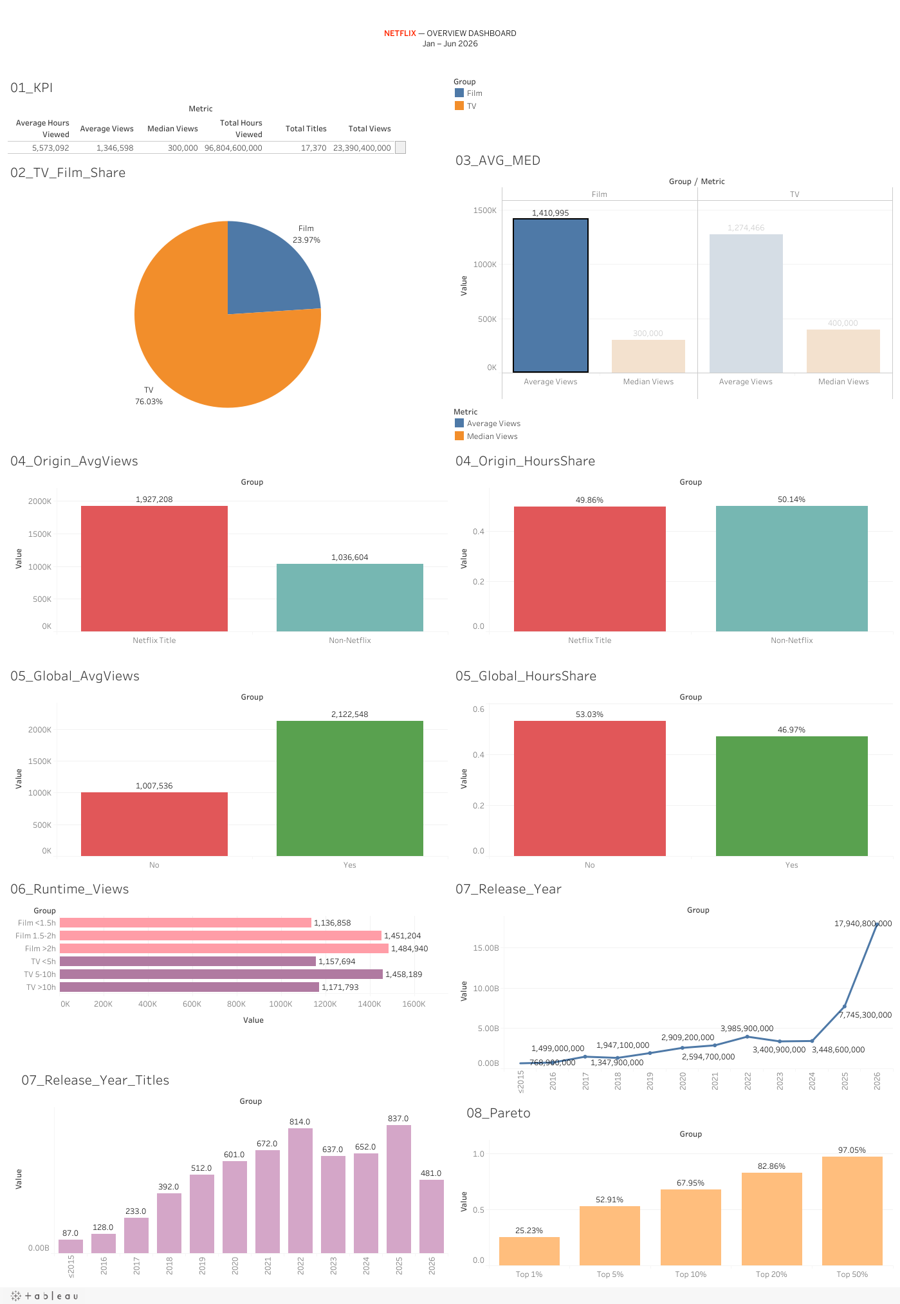
Dashboard_Details (tableau_netflix2) — Top 10 Film, Top 10 TV, Runtime กับยอดดู (scatter) (ข้อมูลจาก sheet1_RawData)
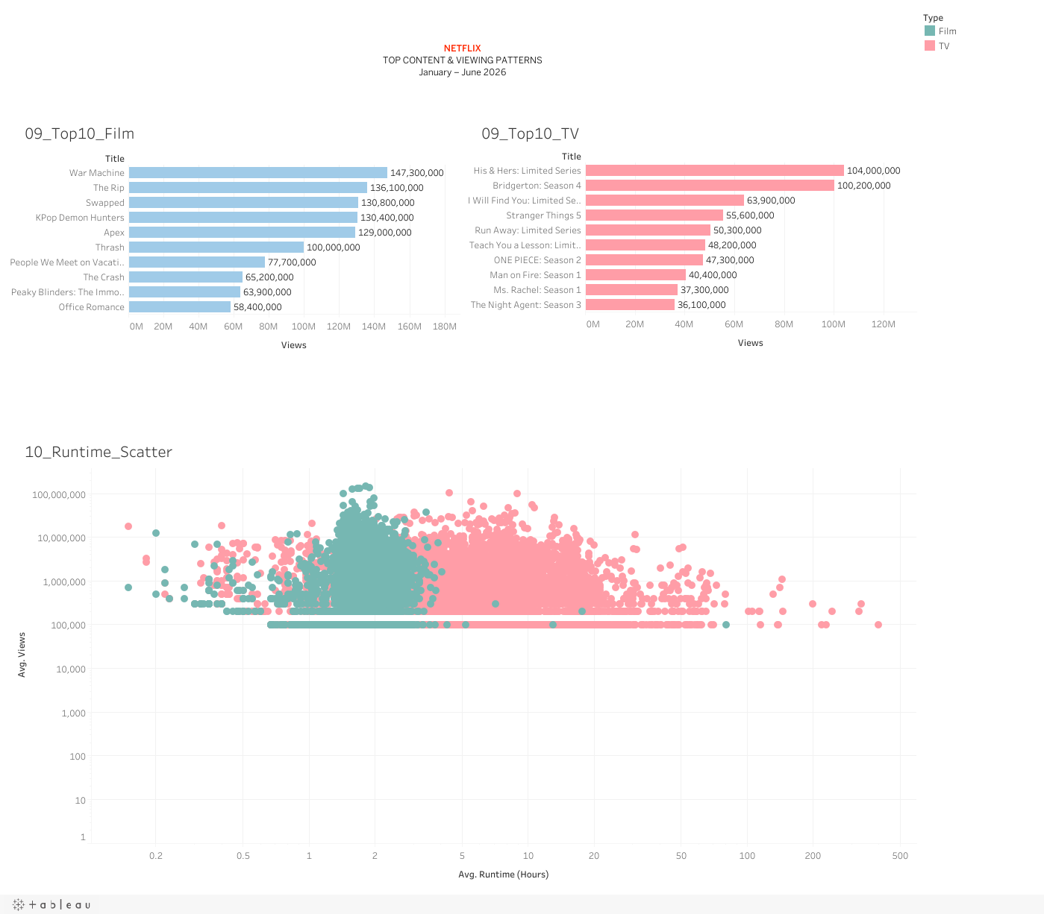

8. ลำดับขั้นตอนสาธิต (สำหรับนำเสนอ)
ทำตามนี้เพื่อแสดงให้เห็นว่าข้อมูลไหลครบทุกส่วน
ขั้น | ทำอะไร | สิ่งที่ต้องเห็น
1 | เปิดหน้า ภาพรวม | 17,370 เรื่อง, แถบเขียว "ตรงกับฐานข้อมูล"
2 | เปิดไฟล์ Excel ดู sheet2 | ค่าเดียวกับบนเว็บ
3 | หน้า จัดการข้อมูล → เพิ่มเรื่องใหม่ ยอดดู 200,000,000 | แถบเขียว "เพิ่มแล้ว"
4 | กลับหน้า ภาพรวม | จำนวนเรื่อง +1, เรื่องใหม่ขึ้น Top 10
5 | เปิด Excel (ปิดแล้วเปิดใหม่) | แถวใหม่อยู่ท้าย sheet1, sheet3 Top 10 มีเรื่องใหม่
6 | ใน Excel แก้ Views ของเรื่องนั้น → Save → ปิดไฟล์ | ภายใน 3 วินาที หน้าเว็บแสดงค่าใหม่
7 | หน้า ซิงก์ Excel | ประวัติแสดงทั้งสองทิศทาง
8 | เปิด tableau_netflix2.twbx → Data → Refresh All Extracts → File → Save to Tableau Public (ทับชื่อเดิม) | หน้า กราฟ Tableau แสดงกราฟที่อัปเดต (เช่น Top 10 Film มีเรื่องใหม่)
9 | ลบเรื่องทดสอบบนเว็บ | กลับเป็น 17,370 ทั้งเว็บและ Excel

9. ปัญหาที่พบบ่อย
อาการ | สาเหตุ / วิธีแก้
ป้ายแดง "ติดต่อ backend ไม่ได้" | backend ไม่ได้รัน → ตรวจ Terminal ที่รัน docker compose up
ป้ายแดง "ซิงก์มีปัญหา" ข้อความ "บันทึกไฟล์ Excel ไม่ได้" | ไฟล์ถูกเปิดค้างใน Excel → ปิด Excel ระบบจะเขียนให้เองภายใน 10 วินาที
แก้ Excel แล้วเว็บไม่เปลี่ยน | ดูหน้าซิงก์: ถ้ามี "ยกเลิกการนำเข้า" แปลว่าข้อมูลหายเกินครึ่ง, ถ้ามี "แถวที่นำเข้าไม่ได้" ให้แก้ตามสาเหตุ
แถบเหลือง "Excel ยังคำนวณสูตรไม่เสร็จ" | รอ 5–10 วินาที (ระบบกำลังคำนวณ) หรือถ้ารันแบบไม่มี LibreOffice ให้เปิดไฟล์ใน Excel แล้ว Save
หน้ากราฟ Tableau ว่าง | ตรวจว่า viz บน Tableau Public ตั้งเป็น Public และลิงก์ถูกต้อง หรือดูแท็บ (ภาพ) ที่ใช้ได้แม้ไม่มีอินเทอร์เน็ต
Publish ไม่ได้: "Missing connection name in relation / Unable to create extract" | มี data source ที่ไม่ได้ใช้และไฟล์ extract หายไป → แถบ Data คลิกขวา data source ที่ไม่มีวงเล็บ netflix_data → Close → Save แล้ว publish ใหม่
ไม่มีแท็บภาพ Dashboard | ไฟล์ต้องเป็น .png/.jpg อยู่ใน data/tableau/ โดยตรง (ไม่ใช่โฟลเดอร์ย่อย) แล้วรีเฟรชหน้าเว็บ
เปิด tableau_netflix2 บนเครื่องอื่นแล้วถามหาไฟล์ Excel | ไฟล์ .twbx เก็บสำเนาข้อมูล (extract) ไว้ในไฟล์แล้ว ใช้ดูได้เลย ถ้าจะ Refresh ให้ชี้ไปที่ data/netflix_data.xlsx ของเครื่องนั้น (Data → Edit Data Source)
พอร์ต 8080 หรือ 3308 ถูกใช้ (port is already allocated) | ปิดโปรแกรมที่ใช้พอร์ตนั้น หรือแก้เลขพอร์ตฝั่งซ้ายใน docker-compose.yml (เช่น "3309:3306") — พอร์ต MySQL ฝั่งเครื่องใช้แค่ต่อ Workbench ไม่กระทบเว็บ
อยากเริ่มฐานข้อมูลใหม่ทั้งหมด | docker compose down -v แล้ว docker compose up --build (ระบบจะนำเข้าจาก Excel ใหม่)

ที่มาข้อมูล: Netflix. (2026, July 16). What We Watched: A Netflix Engagement Report (January–June 2026). https://about.netflix.com/en/news/what-we-watched-the-first-half-of-2026

